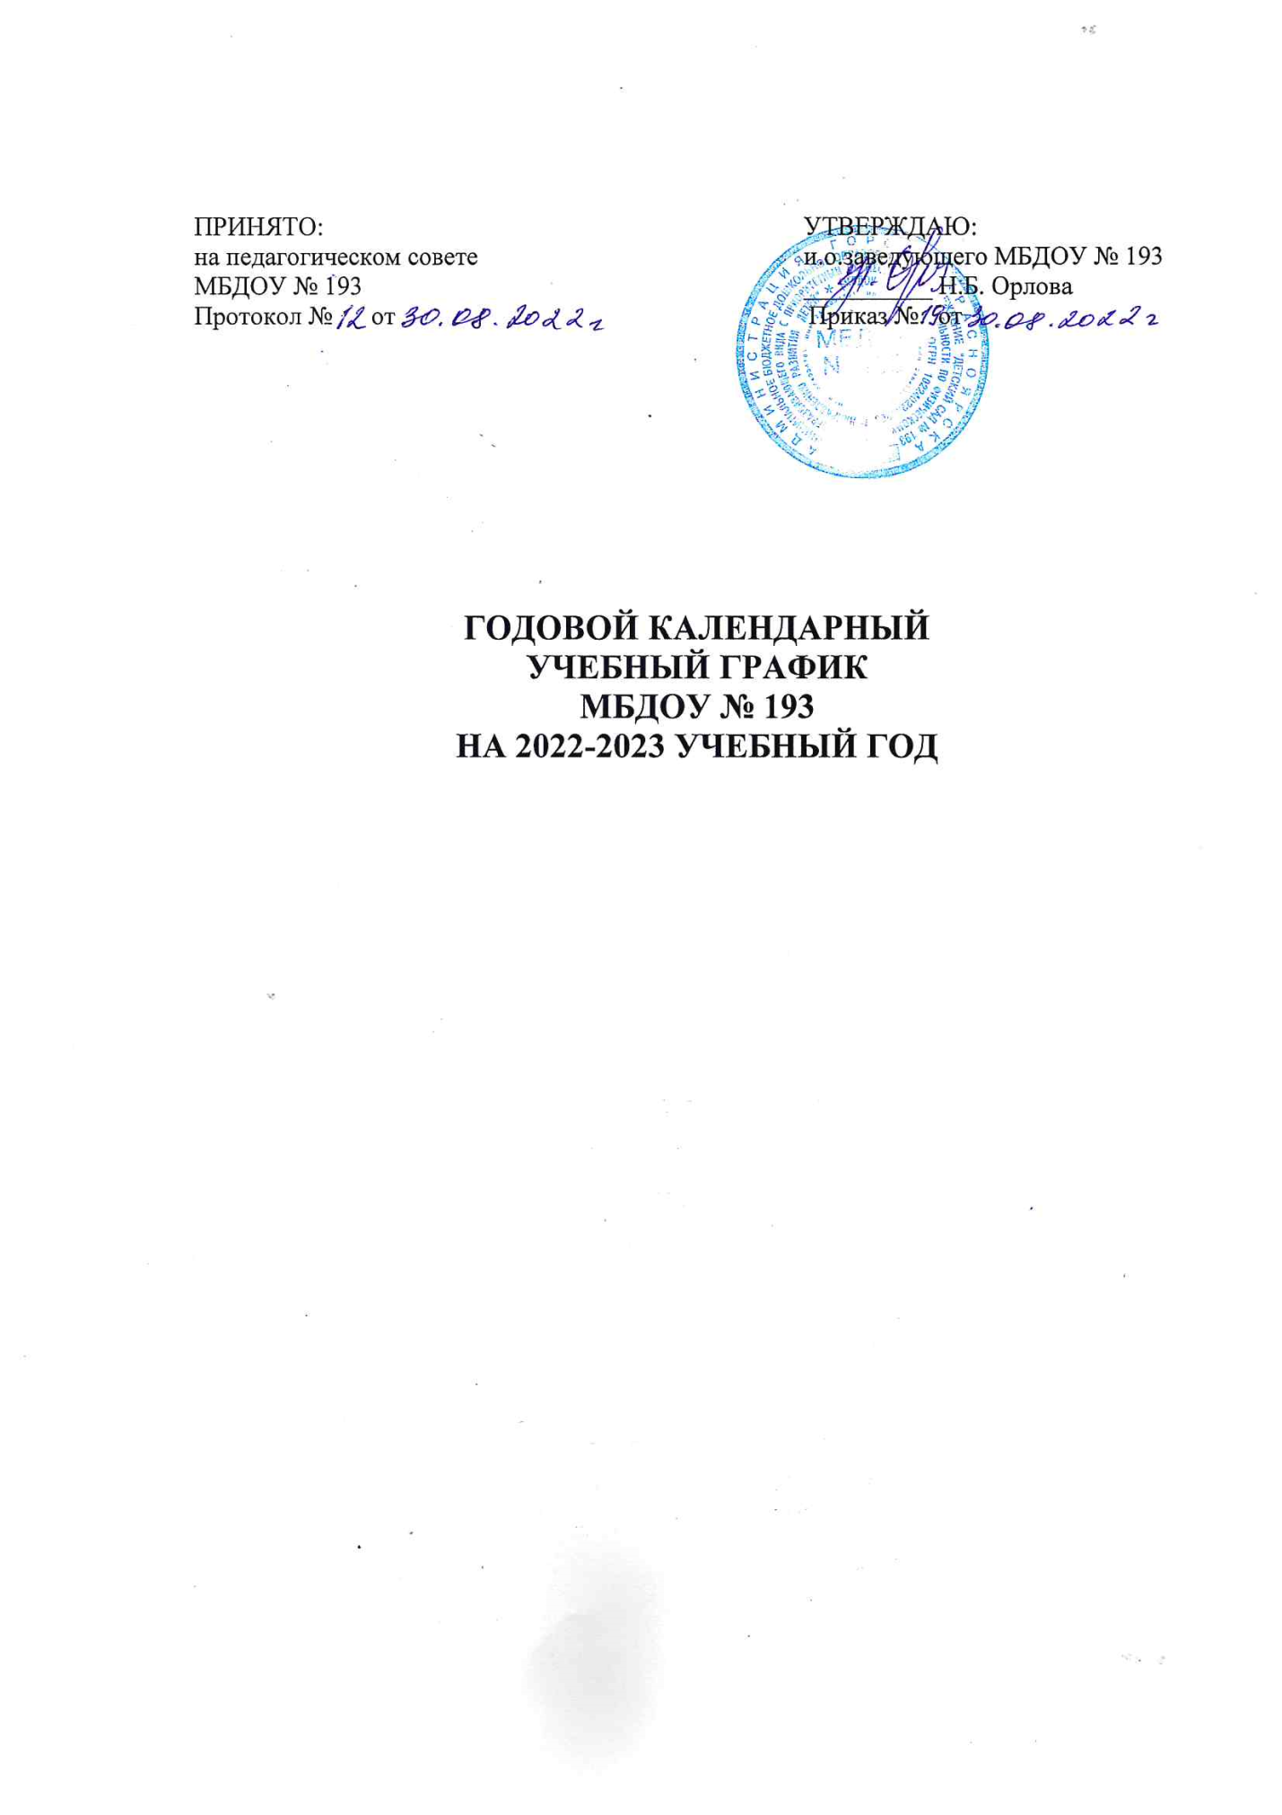

Возрастная группа | Период | Сроки
Ранний возраст | Адаптационный период | 01.09.2022-30.09.2022
 | Реализация образовательной программы | 01.09.2022-31.05.2023
 | Диагностика (психолог) | 01.03.2023-10.03.2023
 | Каникулы | 01.01.2023-08.01.2023
 |  | 01.06.2023-31.08.2023
Младший возраст | Адаптационный период | 01.09.2022-30.09.2022
 | Реализация образовательной программы | 01.09.2022-31.05.2023
 | Диагностика (психолог) | 13.03.2023-30.03.2023
 | Каникулы | 01.01.2023-08.01.2023
 |  | 01.06.2023-31.08.2023
Средняя  группа | Адаптационный период | 01.09.2022-30.09.2022
 | Реализация образовательной программы | 01.09.2022-31.05.2023
 | Диагностика (психолог) | 13.02.2023-28.02.2023
 | Каникулы | 01.01.2023-08.01.2023
 |  | 01.06.2023-31.08.2023
Старшая  группа | Адаптационный период | 01.09.2022-30.09.2022
 | Реализация образовательной программы | 01.09.2022-31.05.2023
 | Диагностика (психолог) | 09.01.2023-10.02.2023
 | Каникулы | 01.01.2023-08.01.2023
 |  | 01.06.2023-31.08.2023
Подготовительная  группа | Адаптационный период | 01.09.2022-30.09.2022
 | Реализация образовательной программы | 01.09.2022-31.05.2023
 | Диагностика (психолог) | 12.09.2022-03.11.2022
 |  | 03.04.2023-12.05.2023
 | Каникулы | 01.01.2023-08.01.2023
 |  | 01.06.2023-31.08.2023

